深圳大学医学部生物医学工程学院
本科生课程作业

课程：计算方法
（2018-2019学年第一学期）
任课教师：张治国

专业（方向） | 生物医学工程
年级/班级 | 2016级2班
学号 | 2016222042
姓名 | 陈焕鑫
提交日期 | 2018年 11 月 21 日

供助教评分使用
助教姓名
收到日期 | 201__年 ___ 月 ___ 日
评分(0-100)
评语（如有）

- （1）分别用梯形公式和Simpson公式计算下列积分.
（a）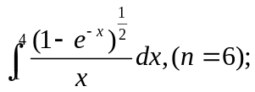
（b）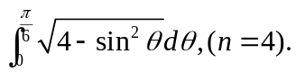
解：
- 将[1,4]等分成6个子区间，其长度为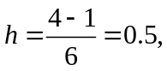 可得
k | 0 | 1 | 2 | 3 | 4 | 5 | 6
x_{k} | 1 | 1.5 | 2 | 2.5 | 3 | 3.5 | 4
f(x_{k}) | 0.7951 | 05876 | 0.4649 | 0.3832 | 0.3249 | 0.2814 | 0.2477
根据复合梯形公式
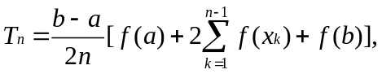
∴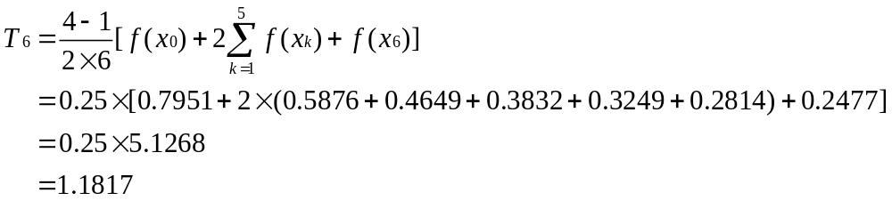
- 将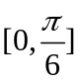 等分成4个子区间，其长度为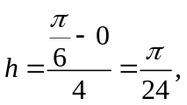 可得
k | 0 | 0.5 | 1 | 1.5 | 2 | 2.5 | 3 | 3.5 | 4
x_{k} | 0 | 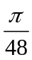 | 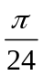 | 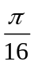 | 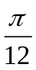 | 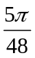 | 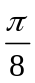 | 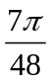 | 
f(x_{k}) | 2 | 1.9989 | 1.9957 | 1.9905 | 1.9832 | 1.9740 | 1.9630 | 1.9505 | 1.9365
根据复合Simpson公式

